Практическая работа по черчению для группы 141
ГЕОМЕТРИЧЕСКИЕ ПОСТРОЕНИЯ – УКЛОНЫ, КОНУСНОСТЬ
«Построение полок швеллера и двутавра»
На листе бумаги формата А4 , оформленном в соответствии с ГОСТ 2.104-68 ЕСКД Основные надписи.
Методические указания.
1. При выполнении чертежа профиля швеллера или двутавровой балки все размеры берутся из таблицы 2 или 3 и на чертеже вместо буквенных выражений ставят цифровые. Для построения заданного уклона рядом с профилем строят прямоугольный треугольник, тангенс угла которого равен уклону, затем через точку, положение которой на профиле определяется размерами:
(b – d ) /2 - для швеллера и (b – d ) /4 - для двутавровой балки, проводят прямую параллельную гипотенузе построенного прямоугольного треугольника. На рис. 5.1 показан чертеж полки швеллера. Определяют положение точки D, рассчитывая размер (b – d ) /2 и откладывают в этой точке значение t.
Варианты заданий.
Варианты задания для вычерчивания профиля проката. Таблица 1.
Вариант | прокат | вариант | прокат
1 | Швеллер №10 | 2 | Швеллер №18
1 | Балка двутавровая №14 | 2 | Балка двутавровая №22
Швеллер. Таблица2.

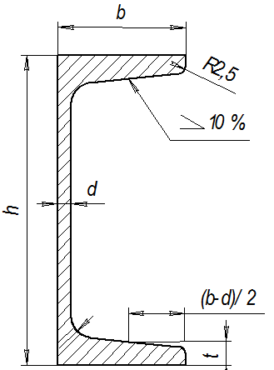 | № Про- филя | h | B | D  4,5 4,8 4,9 5,0 5,1 5,2 | t  7,6 7,8 8,1 8,4 8,7 9,0 | R  7,0 7,5 8,0 8,5 9,0 9,5 | R1  3,0 3,0 3,0 3,5 3,5 4,0

Таблица 3. Двутавровая балка.
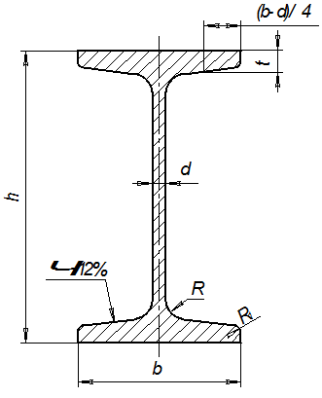 | № Про фи ля | h | B | d 4,9 5,0 5,1 5,2 5,4 5,6 | t 7,5 7,8 8,1 8,4 8,7 9,0 | R 8,0 8,5 9,0 9,5 10,5 10,5 | R1 3,0 3,5 3,5 4,0 4,0 4,0

Выполнять оба варианта на формате А4

